|  |
| --- |
| Министерство образования Республики Беларусь  УО «Полоцкий государственный университет им. Ефросинии Полоцкой» |

|  |  |
| --- | --- |
|  | Факультет информационных технологий  Кафедра технологий программирования |

|  |
| --- |
| ОТЧЕТ |
| **к лабораторной работе №2**  **Дисциплина**: «Программирование мобильных систем» |

|  |  |
| --- | --- |
| Выполнил: | Студент группы 19-ИТ-2  Гилимович А.Н. |

|  |  |
| --- | --- |
| Проверил: | Преподователь  Панасик А.А. |

|  |
| --- |
| Полоцк, 2022 г. |

**Использование элементов пользовательского интерфейса. Использование ListView**

**Цель работы:** ознакомиться с различными типами элементов интерфейса. Научиться использовать элементы пользовательского интерфейса в разрабатываемых приложениях. Ознакомиться с использованием адаптеров в Android. Научиться использовать элемент ListView в разрабатываемых приложениях.

**Задание**

Выполнить задания в соответсвии с методическими указаниями.

**Ход работы**

Изучив теоритический материал преступил к выполнению заданий.

**Листинг 1** – класс MainActivity

public class MainActivity extends TabActivity {

@Override

public void onCreate(Bundle savedInstanceState) {

super.onCreate(savedInstanceState);

setContentView(R.layout.activity_main);

TabHost tabHost = getTabHost();

TabHost.TabSpec tabSpec;

tabSpec = tabHost.newTabSpec("tag1");

tabSpec.setIndicator("RelativeLayout");

tabSpec.setContent(new Intent(this, RelativeLayout.class));

tabHost.addTab(tabSpec);

tabSpec = tabHost.newTabSpec("tag2");

tabSpec.setIndicator("WebView");

tabSpec.setContent(new Intent(this, WepView.class));

tabHost.addTab(tabSpec);

tabSpec = tabHost.newTabSpec("tag3");

tabSpec.setIndicator("ListItems");

tabSpec.setContent(new Intent(this, ListItems.class));

tabHost.addTab(tabSpec);}}

**Листинг 2** – класс RelativeLayout

public class RelativeLayout extends Activity {

@Override

protected void onCreate(Bundle savedInstanceState) {

super.onCreate(savedInstanceState);

setContentView(R.layout.activity_relative_layout);}

}

**Листинг 3** – класс WepView

public class WepView extends Activity {

private WebView webView;

@Override

protected void onCreate(Bundle savedInstanceState) {

super.onCreate(savedInstanceState);

setContentView(R.layout.activity_wep_view);

webView = findViewById(R.id.webView);

webView.loadUrl("https://www.google.ru/");}

}

**Листинг 4** – класс ListItems

public class ListItems extends ListActivity {

@Override

public void onCreate(Bundle savedInstanceState) {

super.onCreate(savedInstanceState);

Resources r = getResources();

String[] stationsArray = r.getStringArray(R.array.stations);

ArrayAdapter<String> aa = new ArrayAdapter<String>(this, R.layout.activity_list_items, stationsArray);

setListAdapter(aa);

ListView lv = getListView();

lv.setOnItemClickListener(new AdapterView.OnItemClickListener() {

public void onItemClick(AdapterView<?> parent, View v, int position, long id){

CharSequence text = ((TextView) v).getText();

int duration = Toast.LENGTH_LONG;

Context context = getApplicationContext();

Toast.makeText(context, text, duration).show();}});}

}

**Листинг 5 – activity_main.xml**

<?xml version="1.0" encoding="utf-8"?>

<LinearLayout xmlns:android="http://schemas.android.com/apk/res/android"

android:layout_width="fill_parent"

android:layout_height="fill_parent" >

<TabHost

android:id="@android:id/tabhost"

android:layout_width="match_parent"

android:layout_height="match_parent">

<LinearLayout

android:layout_width="match_parent"

android:layout_height="match_parent"

android:orientation="vertical">

<TabWidget

android:id="@android:id/tabs"

android:layout_width="match_parent"

android:layout_height="wrap_content">

</TabWidget>

<FrameLayout

android:id="@android:id/tabcontent"

android:layout_width="match_parent"

android:layout_height="match_parent">

</FrameLayout>

</LinearLayout>

</TabHost>

</LinearLayout>

**Листинг 6 – activity_relative_layout.xml**

<?xml version="1.0" encoding="utf-8"?>

<RelativeLayout xmlns:android="http://schemas.android.com/apk/res/android"

android:layout_width="match_parent"

android:layout_height="match_parent"

android:orientation="vertical">

<TextView

android:id="@+id/label"

android:layout_width="fill_parent"

android:layout_height="wrap_content"

android:text="@string/label_text" />

<EditText

android:id="@+id/entry"

android:layout_width="fill_parent"

android:layout_height="wrap_content"

android:layout_below="@id/label"

android:background="@android:drawable/editbox_background"

android:hint="@string/entry_hint" />

<Button

android:id="@+id/ok"

android:layout_width="wrap_content"

android:layout_height="wrap_content"

android:layout_alignParentRight="true"

android:layout_below="@id/entry"

android:layout_marginLeft="10dip"

android:text="@android:string/ok" />

<Button

android:layout_width="wrap_content"

android:layout_height="wrap_content"

android:layout_alignTop="@id/ok"

android:layout_toLeftOf="@id/ok"

android:text="@android:string/cancel" />

</RelativeLayout>

**Листинг 7 – activity_wep_view.xml**

<?xml version="1.0" encoding="utf-8"?>

<WebView xmlns:android="http://schemas.android.com/apk/res/android"

android:id="@+id/webView"

android:layout_width="match_parent"

android:layout_height="match_parent"/>

**Листинг 8 – activity_list_items.xml**

<?xml version="1.0" encoding="utf-8"?>

<TextView xmlns:android="http://schemas.android.com/apk/res/android"

android:layout_width="fill_parent"

android:layout_height="fill_parent"

android:padding="10dp"

android:textSize="16sp" >

</TextView>

Внешний вид приложения представлен на рисунке 1

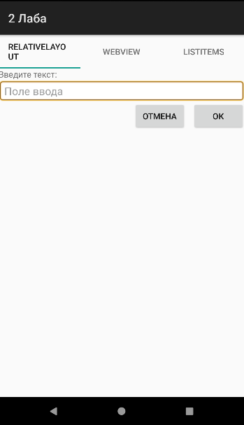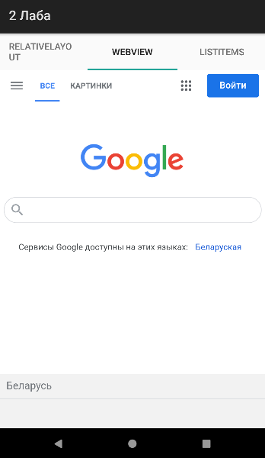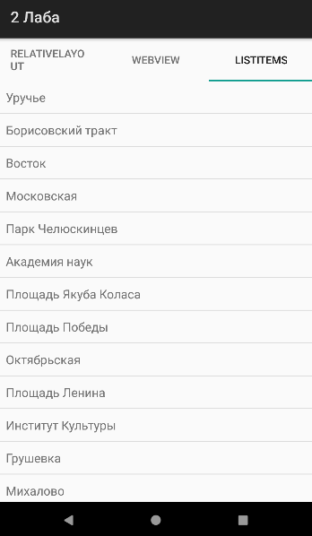

**Рисунок 1** – внешний вид приложения.

**Вывод:** ознакомились с различными типами элементов интерфейса. Научились использовать элементы пользовательского интерфейса в разрабатываемых приложениях. Ознакомились с использованием адаптеров в Android. Научились использовать элемент ListView в разрабатываемых приложениях.